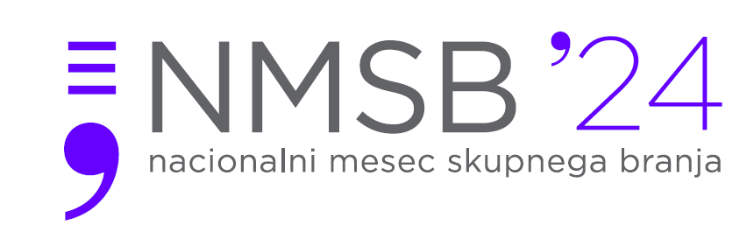

VABILO K SODELOVANJU V NACIONALNEM MESECU SKUPNEGA BRANJA 2024

Vse kulturne ustanove vabimo k soustvarjanju Nacionalnega meseca skupnega branja 2024 (NMSB 2024), ki bo potekal od 8. septembra do 8. oktobra 2024.

Z NMSB 2024 želimo pomen branja približati vsem, zato bomo spodbujali najrazličnejše oblike branja tudi izven domov, vrtcev, šol in knjižnic – v galerijah, muzejih in drugih kulturnih prostorih, nakupovalnih središčih, zdravstvenih domovih, bivanjskih soseskah in trgih, na otroških igriščih, v parkih in v naravi.
Vabimo vas, da s svojim bralnim dogodkom, vzpostavitvijo kotička za branje ali knjigobežnice tudi vi prispevate v bogato zakladnico bralnih dogodkov. Naš skupni cilj je v svet branja povabiti tudi tiste, ki še ne poznajo njegovega bogastva.

Dogodke lahko ustvarite sami ali skupaj z vzgojno-izobraževalnimi zavodi, zdravstvenimi ustanovami, knjižnicami in drugimi kulturnimi ustanovami, z ustvarjalci z različnih področij kulture, z nevladnimi organizacijami z različnih področij, mladinskimi in medgeneracijskimi centri, lokalno skupnostjo in drugimi deležniki.

Dogodkov, ki jih boste pripravili v okviru NMSB, ne pozabite vpisati v naš dogodkovnik na spletni strani https://nmsb.pismen.si, kjer najdete še več informacij o NMSB – največji manifestaciji branja v slovenskem kulturnem prostoru.

NMSB bo tudi letos spremljala komunikacijska nacionalna akcija Beremo skupaj. Na spletni strani NMSB bo dostopno promocijsko gradivo, ki ga boste lahko uporabili tudi za vaše dogodke.
Častni pokrovitelj NMSB 2024 je Slovenska nacionalna komisija za UNESCO.

Za več informacij o sodelovanju se obrnite na Alenko Štrukelj, nacionalno koordinatorko NMSB 2024 (tel: 040 478 009, e-naslov: alenka.strukelj@acs.si).

